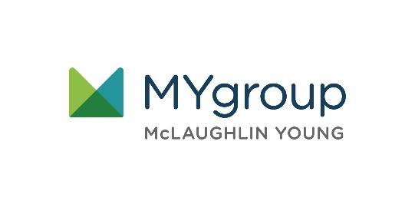

Siempre disponible | Gratis | Confidencial

**FEBRERO 2021**

**SU PROGRAMA DE ASISTENCIA AL EMPLEADO**

**SU PROGRAMA DE ASISTENCIA AL EMPLEADO**

Metas para avanzar

**Establece metas proactivas para un año exitoso**

El establecimiento de metas puede ayudarte en tu vida personal, con tu familia y en tu comunidad. ¡Permítenos ayudarte hoy!

DÉJANOS AYUDAR

LÍNEA GRATUITA: 800-633-3353

SITIO WEB: [www.mygroup.com](http://www.mygroup.com) > My Portal Login > Work-Life

NOMBRE DE USUARIO: organization specific  
CONTRASEÑA: guest

**FEBRERO 2021**